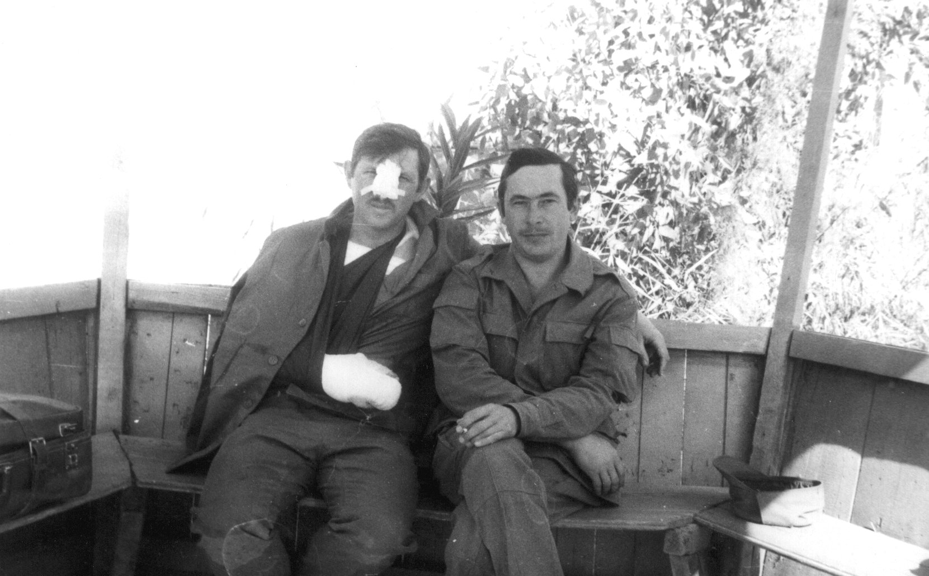
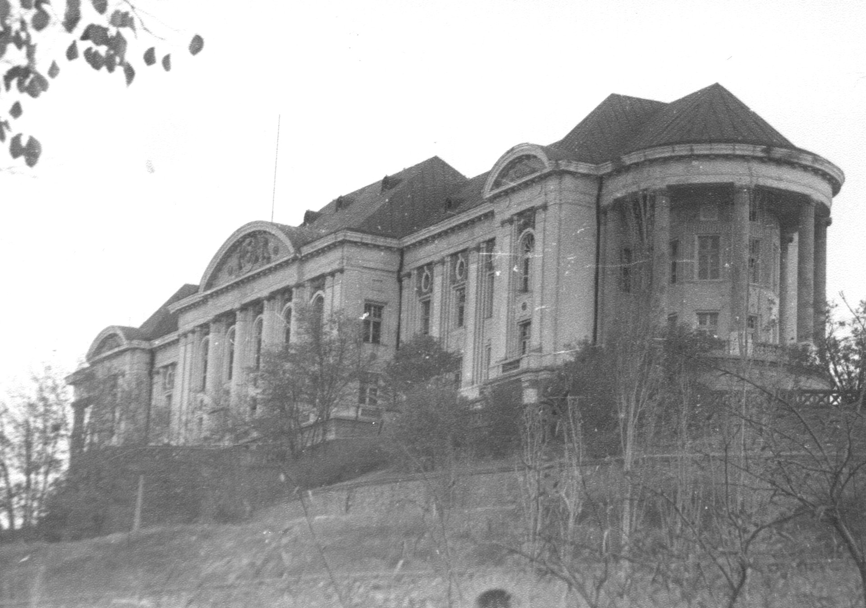
Следом за Боханом пришел Гена Анциферов …. Госпиталь.
Кандагар 24 ноября 1985 года.
Дворец Амина, штаб 40 Армии, где принималось много решений.
В том числе решалась и моя судьба. Кабул. 1985 год.

